Snart slutt på polio

I dag, 24. oktober, er den internasjonale Polio-dagen. Polio er nå i ferd med å bli utryddet over hele verden. Og det er Rotary – sammen med blant annet WHO, UNICEF og Bill and Melinda Gates Foundation – som kan tilskrives æren for det. Arbeidet mot denne fryktede sykdommen, som kan føre til lammelse og død, startet i stor skala i 1979. Den gangen ble 350 000 mennesker angrepet hvert år. Nå er tallet nede på noen titalls nye utbrudd i tre—fire land.

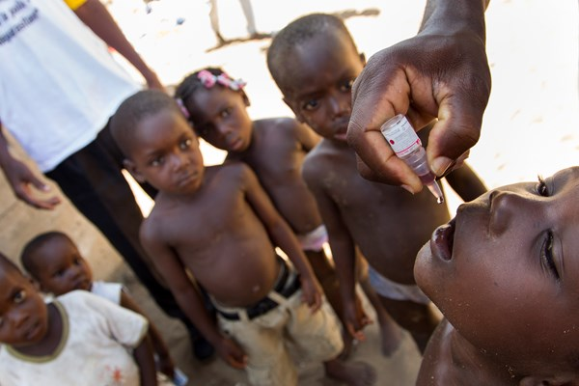

(Billedtekst – Bilde som separat fil i høy oppløsning, Polio1_2dråper.jpg):

Det er enkelt å vaksinere mot polioangrep – to dråper på tungen er alt som trengs.

